Schulversuchspraktikum
Lars Lichtenberg
Sommersemester 2015
Klassenstufen 7 und 8

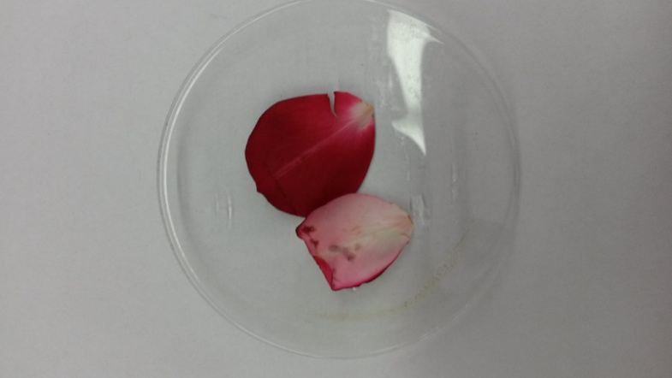
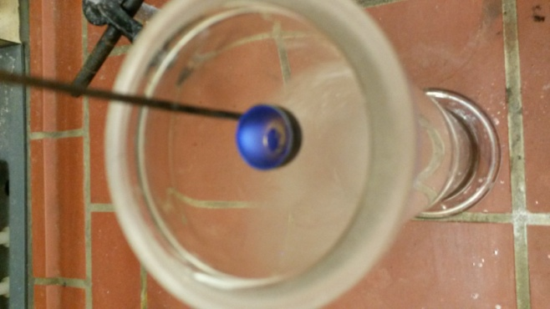
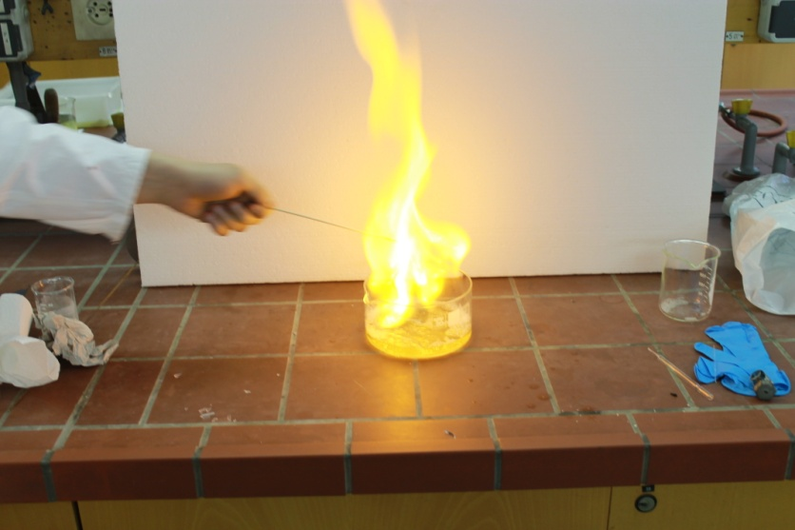

Nichtmetalle mit Sauerstoff und mit Luft
Kurzprotokoll

Auf einen Blick:
In den Versuchen reagieren Nichtmetalle mit Sauerstoff zu Nichtmetalloxiden. Die SuS lernen in diesem Zusammenhang verschiedene Nachweisreaktion für bestimmte Nichtmetalloxide kennen.

Inhalt

1 Lehrerversuche 1
1.1 V1 – Die blaue Flamme 1
2 Schülerversuche 3
2.1 V 2 – Verbrennung von Kohlenstoff und Nachweis von Kohlenstoffdioxid 3

Lehrerversuche

1.1 V1 – Die blaue Flamme
Gefahrenstoffe
Wasserstoffperoxid-Lösung (w=30%) |  |  | H: 271-332-302-314 |  |  | P: 220-261-280-305+351+338-310
Kaliumpermanganat |  |  | H: 272-302-410 |  |  | P: 210-273
Schwefel |  |  | H: 315 |  |  | P: 302+352
Sauerstoff |  |  | H: 270-280 |  |  | P: 244-220-370+376-403
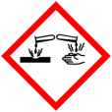

Materialien: Standzylinder, Verbrennungslöffel, Tiegelzange, Bunsenbrenner, Uhrglas, Rote Rosenblätter oder Iod-Stärke-Papier
Chemikalien: Kaliumpermanganat, Wasserstoffperoxid (w=30%), Schwefel, Wasser
Durchführung: In einem Standzylinder wird vorsichtig eine verdünnte Kaliumpermanganatlösung tropfenweise mit Wasserstoffperoxid versetzt. Mit einem Uhrglas wird anschließend der Zylinder kurz abgedeckt, sodass das entstandene Gas nicht entweichen kann. Unter dem Abzug wird eine Spatelspitze Schwefel in den Verbrennungslöffel gegeben und über den Bunsenbrenner erhitzt. Anschließend wird der Verbrennungslöffel in den Standzylinder und nach kurzer Zeit rote Rosenblätter mit einer Tiegelzange über den Verbrennungslöffel gehalten.
Beobachtung: Bei der Zugabe von Wasserstoffperoxid zu der Kaliumpermanganatlösung entsteht unter Wärme ein Gas (Sauerstoff). Der Schwefel brennt an der Luft leicht bläulich, im Standzylinder ist eine kräftigere blaue Flamme zu beobachten. Die roten Rosenblätter werden weiß.
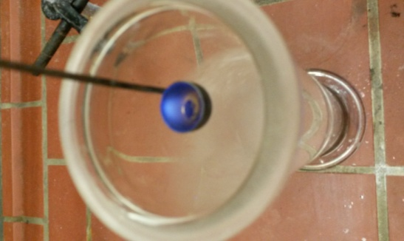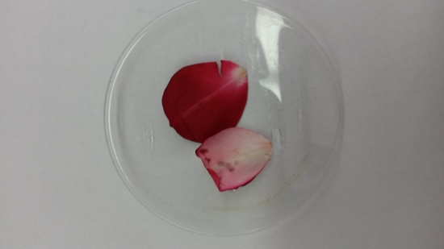
Abb. 1 - Verbrennung von Schwefel in Sauerstoffatmospäre (links) und Nachweis von Schwefeldioxid mittels Rosenblüten (rechts)
Deutung: Bei der Verbrennung reagiert Schwefel mit Sauerstoff zu Schwefeldioxid (Oxidation). Schwefeldioxid wirkt auf Farbstoffe der Rosenblätter stark reduzierend und kann diese zerstören. Somit eignen sich die Blätter gut, um Schwefeldioxid nachzuweisen.
$S_{(s)} + O_{2_{\left(g\right) }}→ {{SO}_{2}}_{(g)}$
Entsorgung: Die Entsorgung der Kaliumpermanganat-Lösung erfolgt im Schwermetallbehälter.
Literatur: Nach:
D. Wiechoczek, http://www.chemieunterricht.de/dc2/haus/v103.htm, 08.01.1999 (Zuletzt abgerufen am 06.08.2015 um 00:01 Uhr).

Schülerversuche

V 2 – Verbrennung von Kohlenstoff und Nachweis von Kohlenstoffdioxid
Gefahrenstoffe
Kohle |  |  | H: - |  |  | P: -
Calciumhydroxid |  |  | H: 315-318-335 |  |  | P: 280-302+352-304+340-305+351+338-313

Materialien: Standzylinder, Verbrennungslöffel, Bunsenbrenner
Chemikalien: Kohle, Calciumhydroxid, dem. Wasser
Durchführung: Zuerst wird in einem Becherglas 1g Calciumhydroxid in 100 mL Wasser gelöst und die leichte Trübung abfiltriert. Der Standzylinder wird nun mit dem hergestellten Kalkwasser umspült sodass sich am Zylinderboden ein wenig der Nachweislösung absetzt. Ein Stück Kohle wird nun im Verbrennungslöffel über dem Bunsenbrenner zum Glühen gebracht. Dieser wird dann in den Standzylinder gehalten.
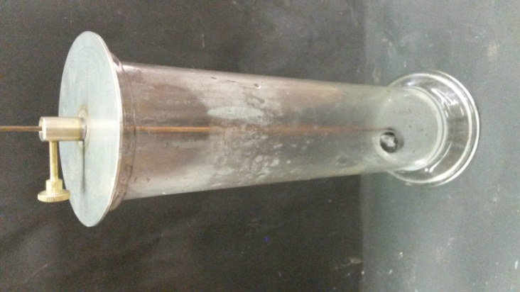
Beobachtung: Die im Standzylinder befindliche Kalkwasser-Lösung wird milchig trüb.

Abb. 2 - Standzylinder mit positiven Kohlenstoffdioxidnachweis

Deutung: Der in der Holzkohle enthaltene Kohlenstoff wird durch den Luftsauerstoff oxidiert (Verbrennung). Es entsteht als Produkt Kohlenstoffdioxid, welches mit dem Calciumhydroxid zu Wasser und Calciumcarbonat reagiert. Das Calciumcarbonat fällt als weißer Niederschlag aus, sodass das Kalkwasser trüb wird.
Entsorgung: Die Entsorgung der Substanzen erfolgt über das Abwasser und über den Hausmüll.
Literatur: Nach:
D. Wiechoczek, http://www.chemieunterricht.de/dc2/haus/v103.htm, 31.01.2012 (Zuletzt abgerufen am 05.08.2015 um 23:40Uhr).

